公选课网上选课操作流程
一、登录教务管理系统
登录方式：IE浏览器（建议使用IE10以下版本的浏览器）、360浏览器（使用兼容模式）或Google Chrome浏览器
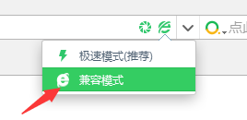
二、选课步骤
步骤一：
输入登录地址：http://jwxt.qlu.edu.cn/
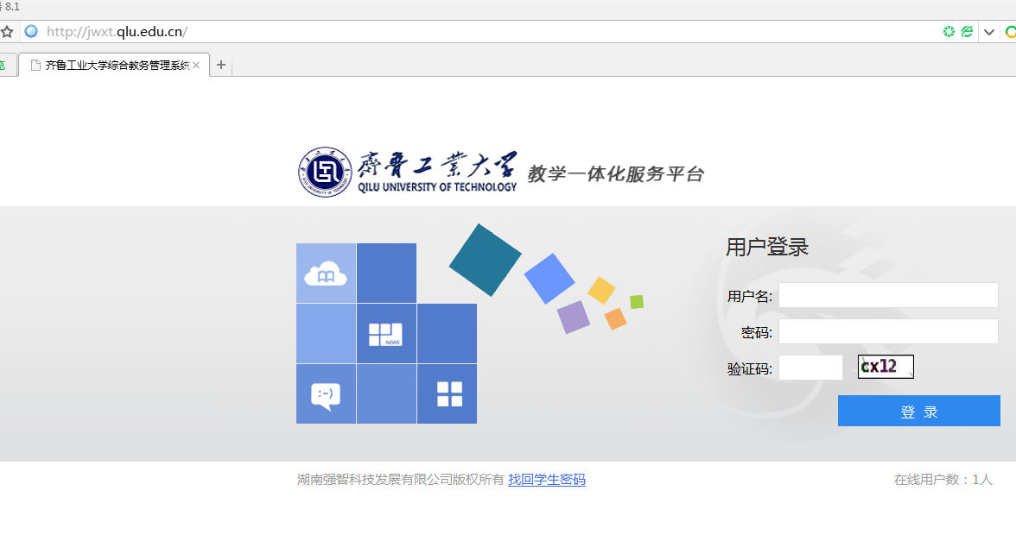

步骤二：
输入用户名和密码（学生输入学号，默认密码为学号），登录后请先修改密码，以防信息泄露。如果学生忘记密码，请通过首页的“找回学生密码”功能，找回密码；
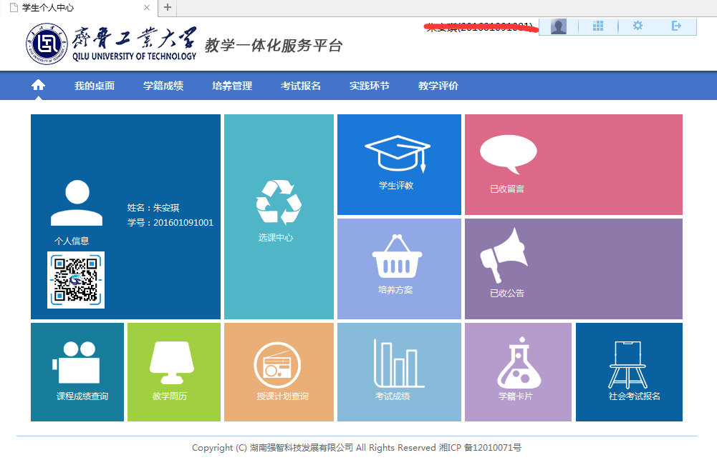
修改密码页面：
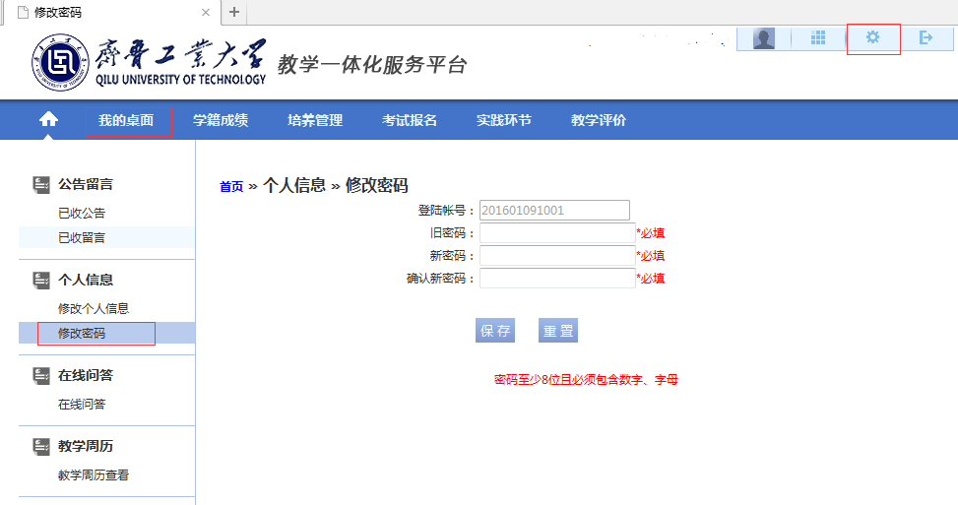
步骤三：
点击选课中心；
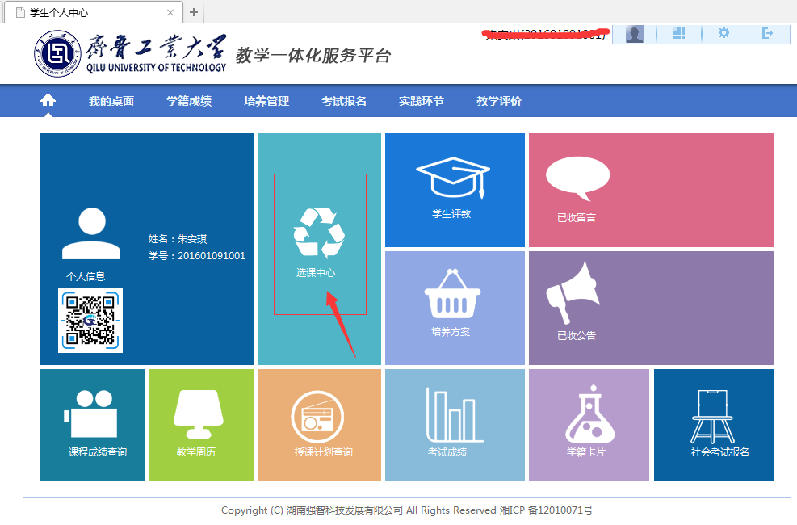

步骤四：
找到当前选课学期和相应轮次，点击“进入选课”；
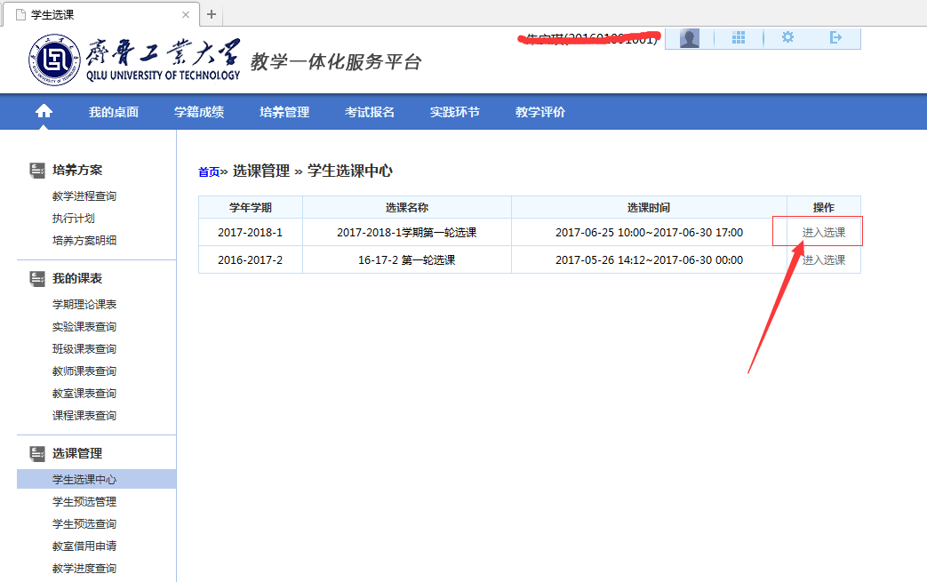

点击“进入选课”
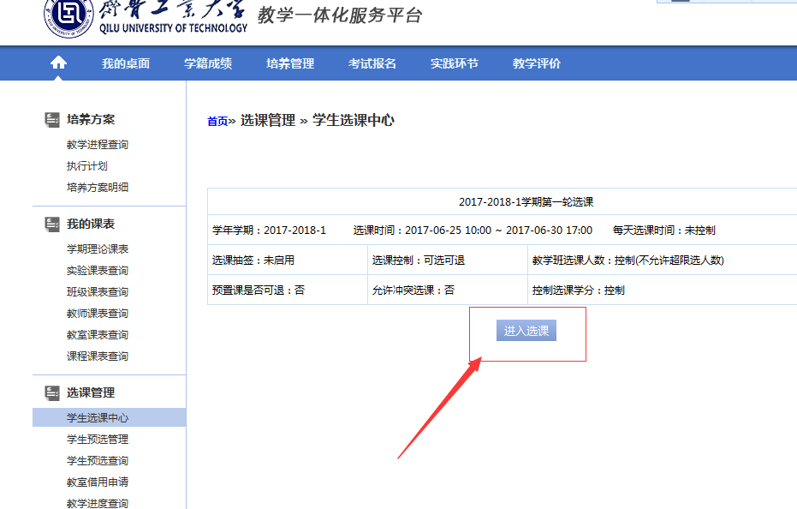
步骤五：
点击“公选课选课”标签，显示可选的公选课程
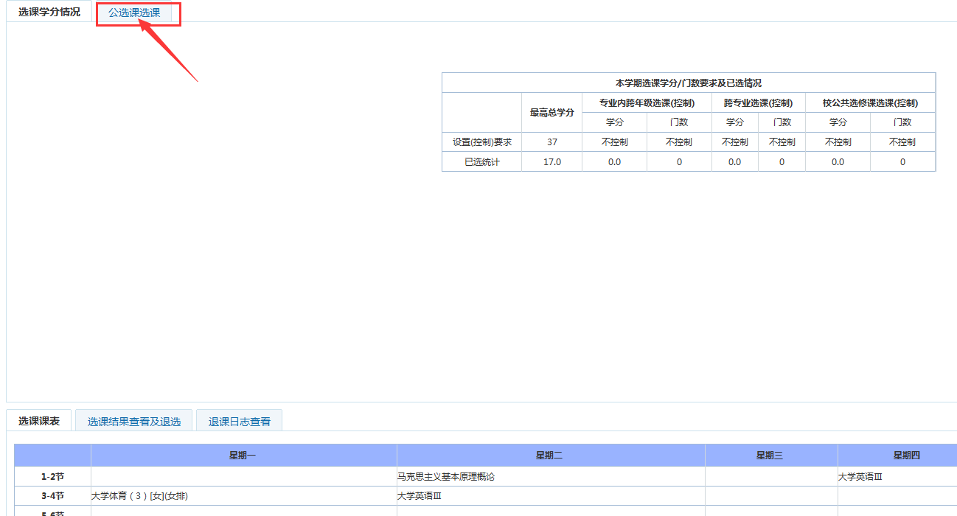

步骤六：
选中左侧的“选课”按钮，点击确认后会有“选课成功”的提示：在选课的时候一定要看“类别”下的说明，类别分别为：人文社科类、自然科学类、经济管理类、艺术体育类、外语类，请根据培养方案要求，进行选课。

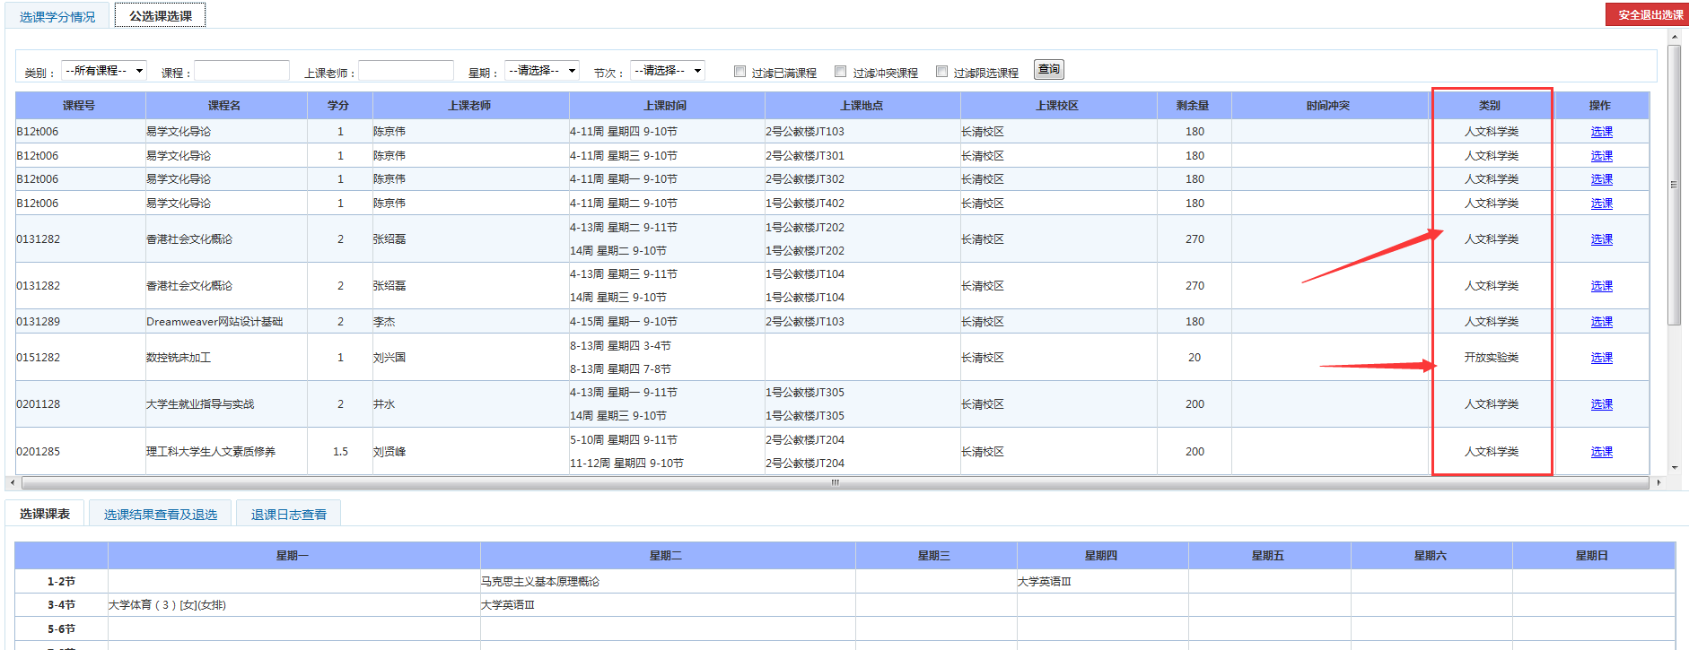

步骤七：
点击中间的“选课结果查看及退选”标签，可以查看这个学期的选课情况。在可退选轮次，如果退选已选中的公选课，可以点击左侧“退选”按钮，完成退课，然后重复步骤六，选择其它公选课程。
